ЛАБОРАТОРНА РОБОТА №9
 |  |  |  |  | ОПАМ.121.221.027
Зм.. | Арк. | № Докум. | Підпис | Дата
Разраб |  | Троцький К. |  |  | Складання програм по роботі з текстовими файлами | Літ. |  |  | Арк. | Аркушів
Перевір |  | Федеренко Н. О. |  |  | Складання програм по роботі з текстовими файлами |  |  |  | 1 | 4
Н. Контр. |  |  |  |  | Складання програм по роботі з текстовими файлами | ПЗ-221
Затв. |  |  |  |  | Складання програм по роботі з текстовими файлами

Тема: Складання програм з використанням процедур
Мета: Відпрацювання навичок організації та застосування процедур на мові Pascal
Обладнання: ПК, ОС Windows, PascalABC, інструкція до лабораторної роботи №9, конспект.
Послідовність виконання завдання:
1.Постановка задачі
2.Розробка алгоритму
3.Складання програми
4.Відлатка програми
5.Виконання програми
6.Зробити висновки
Хід роботи:
1. Постановка задачі:
В заданих двох матрицях довільного розміру поміняти місцями елементи першого рядка і останнього стовпця.
2.Розробка алгоритму:
(Рис.1 – Сторінка 2)

Початок
'Вкажіть порядок матриць'
n
' '
'Введіть елементи першої матриці'
VVOd(n, A)
' '
'Введіть елементи другої матриці'
VVOd(n, B)
'Обмін елементів першого рядка та останнього стовпця у першій матриці'
EXCHANGE(n, A)
'Обмін елементів першого рядка та останнього стовпця у другій матриці'
EXCHANGE(n, B)
'Результат для першої матриці:'
I:=1,n,1
J:=1,n,1
A[i, j], ' '
' '
I:=1,n,1
J:=1,n,1
B[i, j], ' '
' '
Кінець
Змн.
Арк.
№ докум.
Підпис
Дата
Арк.
2
ОПАМ.121.221.027

Рис.1 – Блоксхема алгоритму

EXCHANGE(nn: byte; var v: tv)
J:=1,nn,1
x:= v[1, j]
v[1, j] := v[j, nn]
v[j, nn] := x
v[i, j]
VVOd(nn: byte; var v: tv)
I:=1,nn,1
J:=1,nn,1
v[i, j]
v[i, j]
3.Складаємо програму:
Змн.
Арк.
№ докум.
Підпис
Дата
Арк.
3
ОПАМ.121.221.027

Текст програми
program lr9;
uses crt;
type
tv = array[1..10, 1..10] of integer;
var
A, B: tv;
n, i, j, x: byte;
// процедура вводу матриці
procedure VVOd(nn: byte; var v: tv);
begin
for i: byte := 1 to nn do
for j: byte := 1 to nn do
read(v[i, j]);
end;
// процедура обміну елементів першого рядка та останнього стовпця
procedure EXCHANGE(nn: byte; var v: tv);
begin
for j: byte := 1 to nn do
begin
x:= v[1, j];
v[1, j] := v[j, nn];
v[j, nn] := x;
end;

end;
Змн.
Арк.
№ докум.
Підпис
Дата
Арк.
4
ОПАМ.121.221.027

// головна програма
begin
writeln('Вкажіть порядок матриць');
read(n);
writeln;
writeln('Введіть елементи першої матриці');
VVOd(n, A);
writeln;
writeln('Введіть елементи другої матриці');
VVOd(n, B);
writeln('Обмін елементів першого рядка та останнього стовпця у першій матриці');
EXCHANGE(n, A);
writeln('Обмін елементів першого рядка та останнього стовпця у другій матриці');
EXCHANGE(n, B);
writeln('Результат для першої матриці:');
for i := 1 to n do
begin
for j := 1 to n do
write(A[i, j], ' ');
writeln;
end;
writeln('Результат для другої матриці:');
for i := 1 to n do
begin
for j := 1 to n do
write(B[i, j], ' ');
writeln;
end;
end.
4.Після того, як ми запустили програму вона не видає помилок та відразу почала виконуватися, тож необхідності у відладці немає.

5.Виконуємо запуск програми та аналізуємо результати:
Змн.
Арк.
№ докум.
Підпис
Дата
Арк.
5
ОПАМ.121.221.027

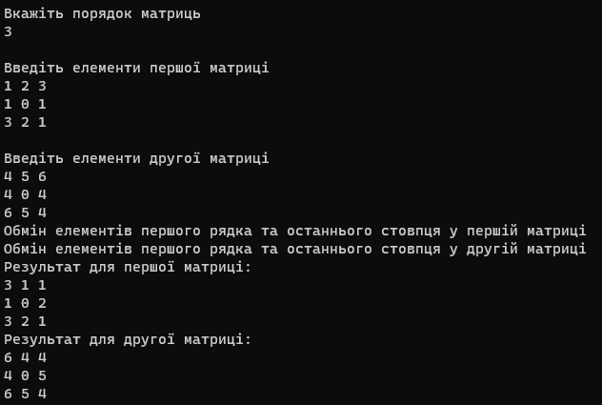
Рис.2 – Робота програми
Програма виконала умову правильно.
6.Робимо висновки: У середовищі програмування PascalABC можна створювати та редагувати програми, які будуть працювати з підпрограмами.

